SOLT French Module 6 Lesson 7
Instructor Manual

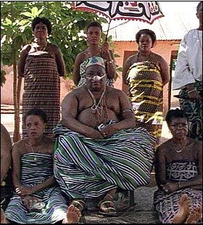

Culture and Protocol

At the end of this lesson, you will be able to talk about protocol and etiquette rules from West Africa.

Discuss Customs in French-speaking Africa

- Discuss dos and don’ts for an SOF soldier
- Discuss important aspects of Senegalese culture
- Discuss culture-related festivities
- Engage in cultural activities
- Talk about famous people from Senegal
- Talk about appropriate subjects for formal and informal events
- Select social activities in the newspaper
- Compare West-African customs to U.S. customs
- Discuss military customs and etiquette
Tip of the day
Family names, called jamu by the Bambara and the Malinké and yettoore by the Peul, can be interpreted easily by experts. Most people in Mali have specific family names that are derived from the names of their fathers (patronymics) and that classify them in ethnic and sociological categories. For example, “Diarra” and “Coulibaly” are the names of the two royal dynasties of the Kingdom of Ghana, while “Diallo,” “Ba,” “Bari,” and “Cissé” are noble Peul patronymics.

Discuss dos and don’ts for SOF soldiers

Scenario:
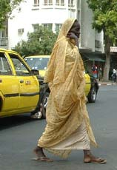

Amadou is writing a short list of dos and don’ts to hand out to the next SP team who will come to Senegal. As a class, go over each bullet carefully. Discuss any confusion that could arise if interpreted incorrectly. What surprises you?

Bienvenue au Sénégal. J’espère que vous allez passer un agréable moment dans notre pays. Le Sénégal est un pays de la Térangua (hospitalité) et nous voulons que nos hôtes se sentent à l’aise ici. Bien que le Sénégal soit un pays libéral, il y a certaines choses à faire et d’autres à éviter pour mieux vivre ici. Par exemple:

Ce qu’il faut faire et ne pas faire~Dos and don’ts
- Saluer les gens à tout moment est une habitude qui va vous gagner beaucoup de sympathie et vous faire beaucoup d’amis.
- Évitez de montrer trop d’affection sentimentale en public. La pudeur publique est plus facilement atteinte au Sénégal qu’aux États-Unis.
- Pour les femmes, essayez de vous habiller de manière un peu conservatrice. Ici l’habit fait le moine. Certaines tenues donnent une mauvaise réputation aux femmes.
- Montrer du respect aux personnes agées est une valeur culturelle très appréciée ici.
- Evitez de faire des achats seul à votre arrivée au Sénégal. Vous risquez de vous faire avoir par les vendeurs qui multiplient les prix de leurs marchandises pour l’acheteur non-averti.
- La franchise est souvent interprétée comme une insolence. Il faut dire ce que vous pensez poliment tout en étant ferme.
- Prenez le temps de connaître vos voisins et de vous fréquenter. Ils vous considèreront comme des membres de leur famille.
Exercise 1 (Group Work)

Each one of you will focus on the hidden messages within the statements below. As your group determines whether each is true or false, you will select two of these for a class discussion. Select one group member to serve as the presenter while the others aid in the discussion / debate.

1. Senegal is a country of hospitality. T / F
2. Greeting too many people will likely get you in trouble. T / F
3. The Senegalese society is liberal. So you can show affection anywhere. T / F
4. Women are often judged by what they wear. T / F
5. It is advisable to shop alone when you first come to Senegal. T / F
6. Directness can lead to trouble sometimes. T / F
7. Avoid knowing and socializing with your neighbors in Senegal. T / F

Exercise 2 (Pair Work)

Write a list of dos and don’ts to handout to the next African team who will come for training at Fort Bragg.

Tip of the day: The singular and plural forms of Pulaar cast names

Because of internal linguistic rules, many words in the Pulaar language undergo phonetic changes as they move from the singular form to the plural form. Below is the transformation of cast names.

Dimo (singular): Rimbé (plural)
Nyeenyo (singular): Nyeembé (plural)
Ceddo (singular): Cebbé (plural)
Toorodo (singular): Toorobé (plural)
Jaawando (singular): Jaawanbe (plural)
Thioubalo (singular): Soubalbé (plural)
Poulo (singular): Fulbé (plural)
Baillo (singular): Wailloubé (plural)
Mabo (singular): Maboubé (plural)
Saké (singular): Sakeebé (plural)
Bambaado (singular): Wambaabé (plural)
Gawlo (singular): Awloubé (plural)
Labo (singular): Lawbé (plural)
Matchudo (singular): Matchubé (plural)
Dimaajo (singular): Rimaybé (plural)

Discuss important aspects of the Senegalese culture

The Wolof society (Dakar) is organized around the caste system; royals, nobles, peasants, griots, weavers, workers, etc. It is thus important to understand the names of each caste and the social implications for each one of them. The following chart summarizes the caste system for the Pulaars within Senegal and Mauritania.

Les castes : Organisation Hiérarchique de la société Pulaar au Sénégal et en Mauritanie
Les nobles (Rimbé) | Les artisans et les artistes (Nyeembé) | Les esclaves (Matchubé)
Les guerriers (Cebbé, sing. Ceddo) | Les forgerons (Wailloubé) | Les esclaves non-affranchis (Matchubé)
Les intellectuels (Toorobé) | Les tisserands et les griots (Maboubé) | Les anciens esclaves (Rimaybé)
Les commerçants (Jaawambe) | Les cordonniers (Sakeebé)
Les pêcheurs (Soubalbé) | Joueurs de guitare et conteurs (Wambaabé)
Les éleveurs (Fulbé) | Les chanteurs (Awloubé)
Les éleveurs (Fulbé) | Les bûcherons (Lawbé)

*Note to the instructor: although the above dialect names are important, focus on meaning + pronunciation of the French.
Exercise 3 (Pair Work)

Working with your partner, read the following dialogue between Amadou and John. Determine one of the important aspects of the Senegalese culture as it relates to the caste system. Amadou explains to John which caste he belongs to. Read their conversation and comment on what Amadou details to John.

John: Je viens de lire un livre intéressant de Mouhmout Diop sur les sociétés Ouest Africaines. J’ai été très fasciné par le système des castes. Est-ce que votre groupe ethnique est organisé de la même manière?

Amadou: Le système de castes est très répandu dans notre sous-région. La société Pulaar dont je fais partie est hiérarchisée également. En haut, il y a les nobles, puis les artisans et les artistes, et en bas de l’échelle, il y a les esclaves.

John: Tu fais partie de quelle catégorie?

Amadou: Je fais partie des nobles de la société Pulaar. La classe noble est composée de plusieurs sous-groupes. Ma caste est celle des guerriers. On est connu sous le nom de Ceddo. Mes ancêtres étaient des guerriers redoutables et ce sont eux qui reignaient dans une partie du Nord du Sénégal avant la révolution musulmane de 1776.

John: Est-ce que le système de castes est toujours accepté?

Amadou: Dans les grandes villes, le système de caste est en train de disparaître. L’éducation moderne a donné beaucoup de chances aux gens de castes inférieures et plusieurs d’entre eux ont des positions élévées dans le gouvernement maintenant. Dans les campagnes, par contre, le système est toujours en vigueur mais surtout avec les personnes âgées. Il est toujours difficile, par exemple, pour un homme d’une caste inférieure de marier une fille d’une caste supérieure. Mais je crois que tout cela va changer bientôt.

Exercise 4 (Class Work)
Most visitors to Senegal are surprised to learn about the importance of clothing and customs. Read the following explanation from a Senegalese perspective and discuss in class.

L'apparence vestimentaire et la parure sont primordiales au Sénégal. Rester élégant pour les Sénégalais est une marque de respect; cela pourrait paraître contradictoire pour les voyageurs mais une tenue négligée peut choquer.
Chez les femmes, la discrétion dans la tenue vestimentaire est requise (milieu musulman oblige). Les tenues trop courtes ou trop voyantes ne sont pas conseillées.
Le vendredi, jour de la prière, la plupart des Sénégalais portent leur tenue traditionnelle.

Exercise 5 (Group Work)

Imagine that a local reminds your group about the importance of the family in Senegalese culture. Here are some things that he / she outlines for you in Wolof. Examine the French versus African expressions. Discuss in your group and share at least 3 points about the ways to show your interest in the family. Select one person from the group to present.
La famille compte beaucoup pour les africains. Vous devez donc vous informer de la bonne santé de chacun:
Naka sa wa kër ? Comment va la maison (la famille)? (le ë se prononce eu)
réponse : Niun nga fa. Elle est là-bas (elle va bien).
Ana sa djabar? Comment va ton épouse?
réponse : Mu nga fa. Elle est là-bas (elle va bien).
Ana sa djekër? Comment va ton époux?
réponse : Mu nga fa. Il est là-bas (il va bien).
Ana sa dom? Comment va ton fils?
réponse : Dafa febar. Il est malade./ Mu nga fa. Il est là-bas (il va bien)

Exercise 6

Match the castes with the pictures that denote them. Discuss the roles that each plays in the African society.

- L’intellectuel
- Le bûcheron
- Les joueurs de musique
- L’éleveur
- Le pêcheur
- Le tisserand

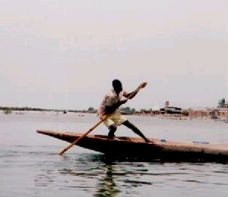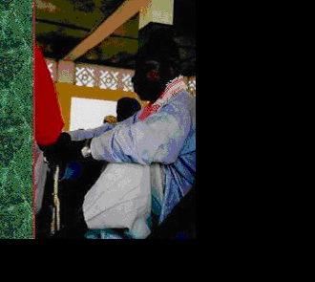
Le pêcheur L’intellectuel

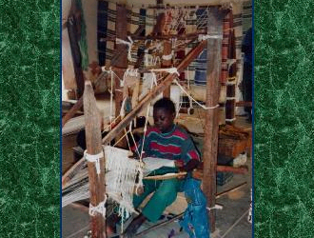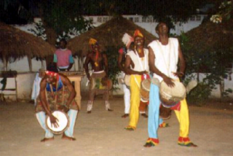
Le tisserand Les joueurs de musique

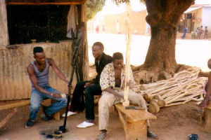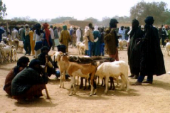
Le bûcheron L’éleveur

Exercise 7

Go over the dialogue again and classify the castes mentioned in hierarchical order. Next, make a list of do’s and don’ts based on Amadou’s description. Compare your list with those of your classmates.

Nobles
Artisans et artistes
Esclaves

Exercise 8 (Pair Work)

What’s in a name? With your pair, read through these 3 types of first names and write a brief summary to detail each one.

Les prénoms
Il y a trois types de prénoms au Sénégal :
1 - Les prénoms musulmans ou d'inspiration musulmane : ce sont les plus nombreux et une grande majorité des Sénégalais les portent. Certains sont des adaptations très africaines de prénoms musulmans comme par exemple Mohammed (souvent donné au premier fils d'une famille) qui se transforme en Mamadou ou Amadou.
2 - Les prénoms chrétiens : ils sont portés évidemment par la communauté catholique du pays répartie principalement entre Sérères, Diolas, Manjaks et Bassaris.
3 - Les prénoms traditionnels : ils diffèrent généralement selon les communautés ethniques du pays et ont souvent comme origine les épopées ou les croyances de chacune d'elles. Il est de plus en plus rare de donner un prénom principal traditionnel à un enfant. Cependant de très nombreux Sénégalais (principalement en Casamance et dans le pays Sérère) portent un second prénom traditionnel.

Exercise 9 (Pair Work)

Before you read the following article about the caste system in West Africa, make a list of the disadvanges (social, cultural, etc.) that you can think of when judging the caste system. Are there any advantages to this system? Discuss your answers in class.

Nobles, griots, forgerons et esclaves, les castes africaines nourrissent, dans l’Ouest du continent, de séculaires incompatibilités maritales. Des réalités culturelles qui rendent souvent impossibles de belles histoires d’amour.

Les mariages entre forgerons et griots ne sont pas formellement interdits par la tradition, mais peuvent connaître des oppositions de la part de certains forgerons s’estimant socialement supérieurs. Des pratiques en voie de disparition en milieu urbain, mais qui persistent en milieu rural et parmi la diaspora. [...] les castes que l’on peut trouver en Afrique de l’Ouest ne sont en rien comparables aux castes indiennes, plus connues du grand public. « Les castes ouest-africaines sont le fait de différenciations basées sur la spécialisation de la profession. Les basses castes peuvent toutefois accéder aujourd’hui à n’importe quelle profession. Par exemple, même s’ils doivent accomplir des tâches pour les nobles, principalement lors de mariage, les griots ne sont pas exclus tels des parias.

Beaucoup occupent des postes importants dans la politique ou l’armée. » La Constitution du Mali consacre ainsi l’égalité de tous les citoyens devant la loi. [...].

Aussi étonnant que cela puisse paraître, ces mêmes pratiques sont appliquées par les populations africaines immigrées et de façon très rigoureuse. Il est rare d’en entendre parler lorsque l’on n’appartient pas à cette communauté, d’autant que le sujet demeure tabou entre les familles africaines.

Talk about appropriate subjects for formal and informal events

You have learned many of the cultural taboos when it comes to bargaining in Senegal. Before reading the following discourse, go over these tips about conversation and the public when attending events:

Au Sénégal:

- Economics, not politics.
- Avoid discussion of the friction between Senegal and Mauritania.
- Ask the locals about the griot stories.
- Prepare to wait at public gatherings.
- Use your right hand when giving or accepting anything.
- At a dinner event, eat a lot and talk little while all are eating.
- Don’t expect to find any toilet paper in public bathrooms.
- Do not offer to pay for a meal if a Senegalese invited you to an event or a restaurant.
- Don’t be shocked by aggression or assertion—especially by the Wolofs.

*As a civilian or a member of military personnel, everyone should take note of these tips.

Extraits du discours de Monsieur Alain Richard, Ministre de la Défense, à la veille de la conférence de Dakar sur le maintien de la paix, le 20 octobre 1997.

Alain RICHARD : Avant tout, il me revient de remercier le Sénégal pour l'accueil, toujours chaleureux, de la conférence sur le maintien de la paix. Chacun sait que nombre de régions du continent africain connaissent actuellement des moments difficiles en matière de sécurité et de droits de l'homme. C'est donc avec un grand à propos, mais sans doute également avec la plus grande gravité, que s'ouvriront demain des travaux aussi importants pour la mise au point des moyens de maintien collectif de la paix dont a besoin l'Afrique.
La France connaît la richesse humaine de ce continent, mais aussi sa complexité, et elle a su en suivre la rapide maturation. Elle a pu ainsi percevoir que l'Afrique doit de moins en moins s'en remettre à des moyens militaires extérieurs au continent pour assurer les missions de sécurité que ses États entendent désormais prendre en main.
Cependant, l'Afrique doit consacrer à son développement la totalité de ses ressources financières encore limitées. Elle n'est donc pas toujours en mesure d'assurer la formation comme l'équipement de ses forces de sécurité, ni le soutien lourd et complexe qu'appellent souvent les opérations de gestion de crise ou de maintien de la paix.
Les pays amis de l'Afrique, attachés à son développement et à la paix sur le continent, ont ainsi le devoir, avec l'aide de la communauté internationale, de lui apporter leur aide. Soutenir les Africains dans la préparation, et parfois dans la conduite des opérations visant à rétablir la paix et la sécurité dans le cadre du droit est une priorité majeure de notre politique, pour aujourd'hui et pour demain.
C'est ce type de circonstances que reconstituera le thème de l'exercice France-Afrique 1998, dont la préparation entrera demain dans une phase cruciale. Cet exercice verra ainsi s'entraîner une force interafricaine d'une constitution très proche de la réalité : trois pays africains fournissant de forts contingents la structureront ; plusieurs pays africains amis les renforceront par des contingents plus limités ; un pays occidental, en l'occurrence la France, fournira l'essentiel du soutien, tandis que d'autres, dont les États-Unis et la Grande-Bretagne, le renforceront dans cette fonction grâce à des contributions diverses.
Cet entraînement sur le terrain sera précédé d'un exercice de réflexion, tout à fait représentatif de cette concertation politico-militaire multinationale qui désormais réunit les nations chaque fois qu'elles doivent engager les armes pour la défense de la démocratie, des droits de l'homme et de la liberté.
Mesdames et Messieurs, je vous redis mon plaisir et ma fierté d'être aujourd'hui parmi vous, porteur du message de la France. Un message d'amitié à l'égard d'un continent qui garde une place à part dans le cœur des Français. La présence française en Afrique demeure sans égale mais la France se réjouit de voir aujourd'hui d'autres pays s'investir sur ce continent, car la mise en commun des moyens est un progrès pour la sécurité des États africains.
Je suis persuadé que la conférence qui s'annonce sera passionnante et marquera un tournant pour la sécurité de l'Afrique. Elle permettra un échange entre tous ceux qui sont prêts à s'investir effectivement en vue de garantir la paix et la stabilité de votre continent.
http://www.defense.gouv.fr/actualites

Exercise 10 (Pair Work)

Answer the questions based on the reading and discuss the implications of the content with another pair.

1. Alain Richard gave this speech the day of the conference. T/F
2. Security and human rights in Africa were the underlying concerns
of this conference. T/F
3. France thinks that Africans should take care of their security problems. T/F
4. Only three African countries participate in the training. T/F
5. France is not happy that other western countries are interested in Africa. T/F

Exercise 11

Go over the speech given by Alain Richard and summarize what will be the exercise France-Afrique 1998.

Exercise 12 (Group Work)

After working on your individual summaries from the previous exercise, get in groups of 4 to discuss the article more thoroughly. Compare your descriptions and then, make two lists; one for formal events and the other for informal. Based on this reading and other material from this Module, what do you consider appropriate topics versus taboo subjects for each type of event? Share your group’s findings.

Discuss culture-related festivities

Read this short conversation about an upcoming “manifestation culturelle” and continue with the exercise.

John: Est-ce que tu as entendu parler de l’association Dental? Elle organize une manifestation culturelle la semaine prochaine.
Amadou: Non, je n’en ai jamais entendu parler. De quoi s’agit-il?
John: Il y aura plusieurs activités, parmi lesquelles des films et des débats. Ça t’intéresse?
Amadou: Peut-être.

Exercise 13 (Class Work)

Discuss the following article about a new and upcoming festival in the Dakar region. Your instructor will ask you to talk about: theme, purpose, and cultural significance of the festival.
Ils seront quelque deux à trois cents Africains de la diaspora à s'inviter sur l'île historique pour marquer la première édition du Gorée diaspora festival. Prévu du 15 au 20 novembre 2005, ce festival aura pour point focal la conférence sur le thème : «De la traite négrière à l'émergence d'une diaspora noire dans le monde». A côté de ce thème majeur, qui verra la participation d'universitaires américains, les festivaliers auront droit aux exposés des professeurs Sheila Walker et Buuba Diop (Congad) qui vont respectivement développer les sujets : «Gorée, symbole des liens non rompus entre l'Afrique et la Diaspora», et «De la complexité du terme esclave, perspectives pour une nouvelle humanité». [...]. Autre rendez-vous majeur du Gorée diaspora festival : la foire artisanale qui regroupera différents artisans, notamment des sculpteurs, bijoutiers et autres tisserands de l'île. Et cette foire sera également ouverte aux autres artistes sénégalais. L'idée, note l'édile de la ville, est de permettre à ceux qui ne pourront pas faire le tour du Sénégal de pouvoir s'offrir des produits de label traditionnel. «Nous voulons faire découvrir à la diaspora les spécificités sénégalaises. Et ne perdons pas de vue que le soubassement du festival est de développer le tourisme culturel», fait remarquer Me Senghor qui ajoute que c'est dans la même dynamique que des excursions seront organisées. Notamment à l'île des Madeleines, pour montrer les liens au niveau géologique que ce site garde avec Gorée.
Au plan national, le festival devrait permettre aux Sénégalais de mieux connaître Gorée. Pour ce faire, l'association des guides de l'île sera mise à contribution pour organiser des visites programmées des différents sites. C'est aussi dans ce cadre que va s'inscrire la randonnée pédestre avec des étapes au niveau des principaux bâtiments (la Maison des esclaves, le Castel, les Musées,...) qui ont marqué l'histoire de Gorée. A cela va s'ajouter l'implication «des populations goréennes qui seront au coeur de l'organisation, avec le carnaval, le spectacle sons et lumières, etc.».

Exercise 14 (Class Work)

Read more about the Dental Association and the festival that will take place and answer the questions that follow with your instructor.

La caravane pour éradiquer la drogue, le Sida
La caravane de la jeunesse initiée par l'Association Dental de la commune de Golléré s'ébranle ce mercredi 16 août dans le département de Podor. La manifestation culturelle, la deuxième du genre, a pour principal objectif de sensibiliser la population rurale sur les méfaits du Sida, des MST et de la drogue. Conscients des risques que courent les jeunes de leur terroir, les membres de l'Association Dental ont décidé de lutter davantage contre ces maux. Selon Souleymane Baal, président de la Commission sociale, « Nous avons entrepris une telle démarche parce qu’on a constaté ces dernières années une montée fulgurante de la toxicomanie parmi les jeunes. La circulation des stupéfiants s'explique par la prolifération des marchés hebdomadaires sans aucune réglementation. La descente des forces de l'ordre est rare voire inexistante car dans un rayon de cent villages, il n'y a qu'une gendarmerie. » Ainsi, pour une réussite de l'opération, douze villages environnants de la commune de Golléré se sont associés à la manifestation. Pour ce qui est de l'itinéraire, des escales sont prévues à Podor, Ndioum, Aéré Lao et Madina Ndiathbé.
« Le taux de prévalence du Sida et des MST est élevé dans la vallée du fleuve du fait de l'émigration », note Souleymane Baal. A cet effet, une conférence sur les aspects pathologiques et les conséquences socio-économiques du Sida et de la drogue sera animée par Dr Hann, médecin à Podor. Des séances de projections de films et de débats, un forum de la jeunesse, une conférence religieuse sont au programme. Et ce jusqu'au 20 août prochain.

1. Which social problems does the Dental Association target?
2. What facilitates the drug traffic in this area of Senegal?
3. What phenomenon contributes to the increase of STDs and Aids?
4. What cultural activities are planned during this festival?

Tip of the day: Bargaining and culture
Prenez le temps de discuter et ne brûlez pas les étapes : la longueur de la discussion reflète l'estime que vous pouvez porter à votre interlocuteur. Ainsi, vous pourrez parvenir à ce que vous désiriez.
Ne soyez pas surpris de vous entendre demander des nouvelles de la famille ou du travail au beau milieu d'une proposition de prix.

Engage in cultural activities

In Dakar itself, one can visit Youssou Ndour’s well-known nightclub ‘le Thiossane’ that’s next to the African Cultural Center Blaise Senghor where local groups perform. Dakar abounds with lively cultural activities and well-known musicians such as Baba Maal, Ismael lo, Coumba Gawlo, Thione Seck, etc. Throughout Senegal there is cultural diversity in music, dances, traditions and customs especially if you attend mask dances by a local ethnic group during their initiation ceremonies.

Typical cultural activities are centered around historic Gorée Island, including the Slave House and Women's Museum; Lac Rose; the village des Tortues; and to Toubab Dialaw, a fishing village and artist's colony. There are weekend trips to Saint Louis, the former capital of French West Africa, and to other parts of Senegal where you may experience rural life.

On la Petite Côte (M’Bour), there are also burial mounds called Serere pyramids and a baobab tree where griots were buried. Closeby is Joal-Fadjout – the birthplace of the first president of Senegal, Leopold Sedar Senghor. The religious tolerance in Fadjout is demonstrated by Muslims and Christians being buried in the same graveyard. You could witness the participation of the entire village in a funeral procession that is part of a traditional burial ceremony. Fadjout is also known as the village aux coquillages / Sea Shell Island and is linked to Joal on the mainland by two wooden bridges.

Exercise 15 (Pair Work)

With your partner, decide what type of activity you would enjoy and learn from when it comes to Senegalese culture. There are many activities that are for amusement of course, but try to think of an event that would better help serve your purpose. Share these in class. Discuss your activity in English and then present the main points in French to the class.

Exercise 16 (Class Work)

Make a list of places and activities that you have learned about and would like to see. Why are these important for you or what interests you the most about certain places and activities that could happen there? Are there other cultural activities that you would not be interested in at all? Why? Present a brief summary in French to the class. Your peers will ask you a few questions.

Talk about famous people of West Africa

Amadou asks John which celebrities from West Africa he knew before coming to Senegal. Read their conversation to yourself as your instructor asks someone to play each role. Next answer the true / false questions.

Amadou: Je dois aller à une conférence ce soir. Est-ce que cela t’intéresse?
John: Qui donne la conférence?
Amadou: La conférence est donnée par Mariama Bâ. C’est un grand écrivain sénégalais.
John: Je la connais de réputation.
Amadou: Comment est-ce que tu l’as connue?
John: J’ai pris une classe de littérature africaine à l’université et on a lu son roman Une Si Longue Lettre.
Amadou: Donc tu connaissais quelques célébrités de l’Afrique de l’Ouest avant de venir ici?
John: Je connaissais Ali Faraka Touré. Il est devenu très célèbre en Amérique après la sortie de son album “Talking Timbuctu.”
Amadou: Quels autres Africains sont célèbres aux États-Unis?
John: Youssou N’Dour est très connu là-bas. Les politiciens tels que Sékou Touré et Kwame Nkrumah sont également très célèbres même après leur mort. Nkrumah est une grande figure parmi les Noirs Américains.
Amadou: Tu iras donc à la conference?
John: J’ai des courses à faire maintenant. Si je reviens tôt, j’irai.

Exercise 17 (Class Work)

1. The conference is held in the afternoon. T / F
2. Mariama Bâ is giving the conference. T / F
3. Mariama Bâ is a writer. T / F
4. “Une Si Longue Lettre” is a book. T / F
5. Ali Farka Touré is a political figure. T / F
6. John is not sure to attend the conference. T / F

Exercise 18 (Pair Work)

Which Americans do you think are internationally known? Make a list and explain why they are known all over the world. Share your list with the class.
Select social activities in the newspaper

Here are some popular newspapers online and available in Senegal: SudQuotidien, Le Messager, Le Soleil, L’OBS, Rewmi, Walfadjiri, Le Quotidien, and Horizon.

Journaux quotidiens (en ligne) (online): you may find these different categories when searching an online Senegalese paper or even at the newsstand:

Les Rubriques: Actualités, Politique, Economie, Société, Culture, International, Sports, Contributions, Entretien, Les Petites Annonces
Images, Horoscope, Salon de Discussion / Forum

Exercise 19 (Class Work)

Read the following ads listed under the Petites Annonces section as different activities or social events. Which one would you choose and why?

GRAND MARABOUT. GUERRISSEUR TRADITIONNEL Exorcisme.
JE FAIS GUERRIR TOUTE PERSONNE AU ESPRIT AVEC DES SACCRIFICES . JE SOIGNE A DISTANCE . PARALYSIE . FOLIE ET TOUTES SORTE DE MALADIE.LE CORPOREL NE PEUX PAS ETRE MALADE SANS SON ESPRIT ET POUR LES GUERRIR LE SACRIFICE EST OBLIGATOIRE A DISTANCE OU SUR PLACE . JE VOUS GARANTIT UNE GUERISON RAPIDE ET EFFICACE A 100%.

Très belle affaire située à 30 mn de la mer, au coeur du centre administratif de la Petite Côte.
Table et pâtisserie de renommée locale.
Salle climatisée et terrasse, capacité 100 couverts.
Logement de fonction.

L’édition 2005 du Festival Fête qui se tiendra du 28 novembre au 3 décembre prochain va une nouvelle fois initier des Rencontres professionnelles de haute facture. L’équipe de Mamadou Konté va ainsi permettre aux différents acteurs de la vie culturelle de nouer des échanges fructueux. Pour cette année 6 thématiques sont proposés aux différents panélistes et les résultats issus de ces travaux peuvent servir à redynamiser et pointer du doigt les maux qui plombent l’industrie culturelle.

Exercise 20 (Pair Work)

You need to place an ad in the local Dakar paper for and American – Francophone social event. Contact the correct person at the paper and place your ad. You are limited to 150 words. You go online and click on:

Contactez-nous

Compare West African customs to US customs

After being around Amadou for a long time, John realizes how much responsibility his friend is assuming towards his parents and relatives. He decides to ask him why he carries more of the burden than his brothers and sisters.

John: Pourquoi tu prends plus de responsabilités vis-à-vis de tes parents que tes frères et soeurs?

Amadou: J’assume plus de responsabilités vis-à-vis de mes parents parce que je suis l’aîné de la famille. La coutume veut que le premier garçon se charge de gérer les problèmes de la famille quand son père et sa mère deviennent agés. En tant qu’aîné, toute la famille vient me voir pour ses problèmes. S’il y a des disputes, je dois les régler. S’il y a des décisions à prendre, je peux les prendre sans consulter mes frères et soeurs. Je peux leur dire ce qu’il faut faire et ils doivent obéir. C’est comme ça qu’on a vu nos parents faire. Je me souviens lorsque j’étais petit et que je voulais demander une permission pour faire quelque chose, j’allais directement voir le grand frère de mon père. Il pouvait prendre des décisions à la place de mon père sans aucun problème. La famille est une institution importante en Afrique car personne n’est auto-suffisant. On a besoin d’une famille unie et solidaire pour bien vivre et l’unité de la famille dépend de la façon dont on gère les problèmes internes. C’est pourquoi souvent je dois faire plus que mes frères et soeurs pour mieux jouer mon rôle.

Exercise 21 (Class Work)

Read Amadou’s depiction of the family roles again. Make a quick summary and then think about your own family. Do you have major responsibilities like Amadou? Why is John surprised about Amadou’s duties? With or without siblings, do you remember the power authorities in your family? Did you have the same impressions about your father as say, your uncle? Do / did you address people differently? Explain in detail and make a presentation in French.

Exercise 22 (Pair Work)

Work with a partner and discuss his / her presentation. Are you surprised by the family structure or power roles? Do you agree or disagree? Next discuss differences in American and Senegalese families. Mention the impact of the words that Amadou uses: falloir, devoir, permission, etc.

Discuss military customs and etiquette

Below are pictures from the closing ceremony of a joint exercise. Look at them, and then make a list of the customs / etiquette for each given image. Your list can be in the infinitive form or in simple terms; Donner le coup d’envoi, Drapeaux installés, face à la tribune, etc.
Gabon 2000
Défilé de clôture
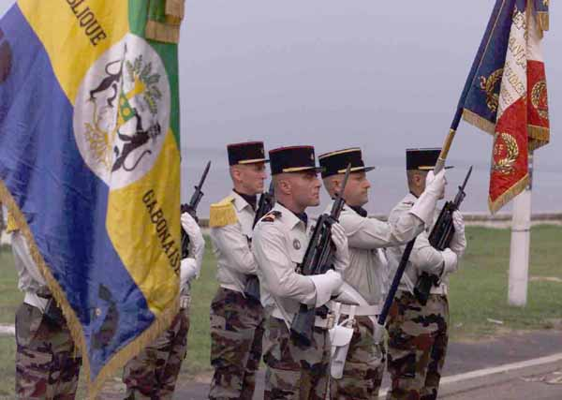 | Les porte-drapeaux gabonais et français étaient installés pendant le défilé face à la tribune des VIP non loin du front de mer de Libreville.
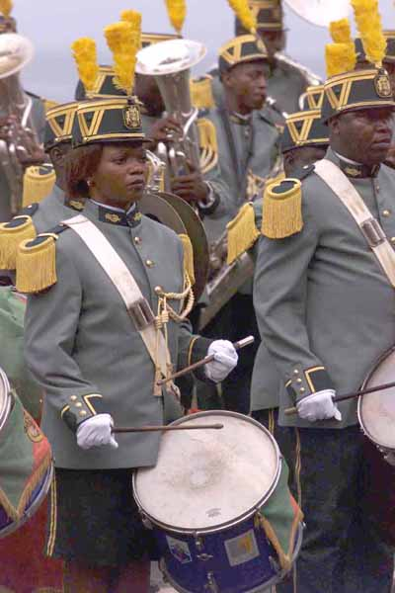 | La section musicale des Forces armées gabonaises a donné le coup d'envoi du défilé de clôture.
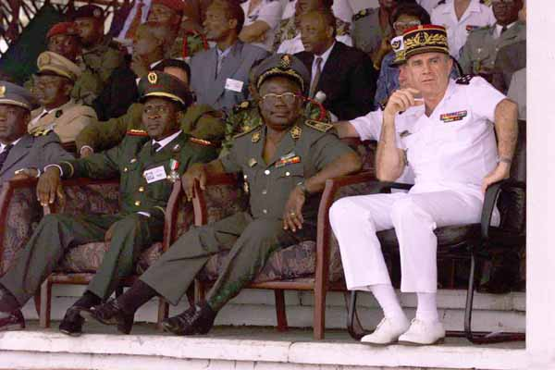 | Le chef d'Etat-major des Armées gabonaises, le général d'armée Anguile, le chef d'Etat-major des Armées françaises, le général d'armée Kelche et leurs homologues africains se montrent particulièrement intéressés par la démonstration.
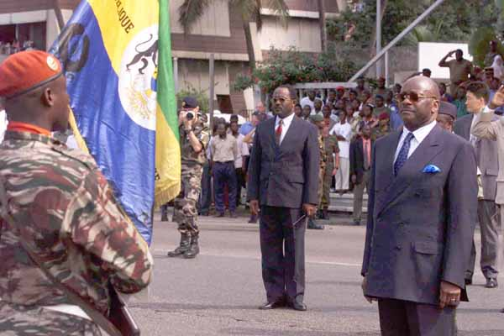 | L'instant est solennel. Le Premier ministre gabonais passe en revue les troupes pendant que résonnent les hymnes français et gabonais.
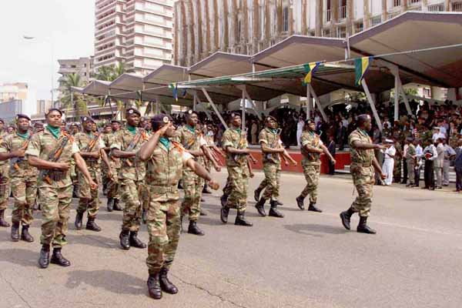 | Le bataillon RECAMP, ici le 1er bataillon d'infanterie gabonais basé à Oyem, salue la tribune des VIP.
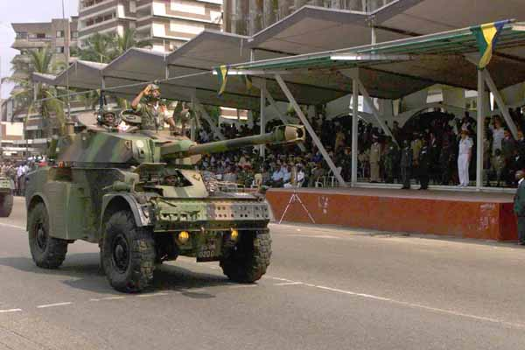 | Après l'infanterie, les AML 90 défilent une dernière fois avant la clôture de Gabon 2000.
Photos : Caporal Chef T. SAMSON - ECPA

Exercise 23 (Class Work)

Now that you have covered the formality of the customs, decide whether these statements are true or false.
- The French and Senegalese flags were displayed accross from the VIP tribune.
T / F
- The marching band started the march. T / F
- The highest-ranking military men from Gabon and France T / F
attended the ceremony.
- Only the national hymn from Gabon was played. T / F
- The French Prime Minister inspected the troops. T / F
- Armored vehicles marched after the infantry. T / F

Exercise 24 (Pair Work)

Take turns outlining the major steps of the closing ceremony for the Gabon exercise.
The conditional

You have already encountered the conditional in the polite request je voudrais (I would like), pourriez-vous (could you). The conditional is used to refer to hypothetical events. The conditional is a verb mood used for events that are not guaranteed to occur; often they are dependent on certain conditions. The conditional can express:
- A wish or desire: J’aimerais visiter Paris. I would like to visit Paris
- A request: Pourrais-tu me prêter de l’argent? Could you lend me some money?
- Advice: Tu devrais écrire à ta mere. You should write to your mother
- The result of a condition stated in a si + imparfait clause:
- Si j’étais riche, je quitterais l’armée. If I were rich, I would quit the army
- The French conditional is mainly used in si clauses: if ___ then ___.
- The verb aimer is used to express a polite desire, sometimes one that cannot be fulfilled:
  - J'aimerais bien le voir! - I would really like to see it!
  - J'aimerais y aller, mais je dois travailler - I would like to go, but I have to work.

As for the future tense, the stem used to form the conditional is usually the infinitive (for re verbs, drop the final e to get the stem (attendre: j’attendrais). The conditional endings are the same endings you use to form the imparfait.

parler
Je parlerais  Tu parlerais  Il/elle/on parlerait | Nous parlerions  Vous parleriez  Ils/elles parleraient

The verbs that have irregular stems to form the future tense use the same irregular stems in the conditional. Here is a list of the most common irregular stems:
*N.B. remember the [R] sound.
Infinitive | Conditional stem | Conditional tense
aller  avoir  courir  devoir  être  pleuvoir  faire  falloir  mourrir  venir  voir  vouloir  savoir  tenir  pouvoir | ir-  aur-  courr-  devr-  ser-  pleuvr-  fer-  faudr-  mourr-  viendr-  verr-  voudr-  saur-  tiendr-  pourr- | J’irais  Tu aurais  Tu courrais  Elle devrait  Il serait  Il pleuvrait  Nous ferions  Il faudrait  Nous mourrions  Vous viendriez  Vous verriez  Ils voudraient  Elles sauraient  Elles tiendraient  Elle pourrait

Exercise 1 (Pair Work)

Take turns asking and answering the following questions.
Examples: Que ferais-tu si tu... /qu’arriverait-il si tu...

1. apprenais toujours tes leçons de français?
2. n’obéissais pas aux ordres de ton supérieur?
3. étais dans un accident d’avion?
4. ne réussissais pas l’examen final de français?
5. étais promu capitaine?

Exercise 2 (Class Work)

What would the following people do if the following situations happened? Write a paragraph to complete each statement.

1. Si je gagnais un million de dollars à la loterie, je...
2. Si mes parents habitaient à Hawaï, ils...
3. Si ma femme/petite amie et moi partions en voyage, nous...
4. Si la quatrième guerre mondiale éclatait, l’armée américaine...
5. Si je quittais l’armée, je...

Exercise 3 (Class Work)

Write a letter to your French instructor giving him/her some advice using the conditional and the formal vous.

À votre place…

Aborder (verb)  Aîné (n.m)  Aise (n.f)  Au-delà de…  Au terme de  Augure (n.m)  Contourner (verb)  Coutume (n.f)  Échelle (n.f)  Éclatement (n.m)  Espoir (n.m)  Essayer (verb)  Étendre (verb)  Être renversé  Éviter (verb)  Exécrable (adj.)  Fasciné (adj.)  Ferme (adj.)  Franchise (n.f)  Gérer (verb)  Guerrier (n.m)  Hospitalité (n.f)  Hôte (n.m)  Issue (n.f)  Leurre (n.m)  Lueur (n.f)  Méfait (n.m)  Mener (verb)  Non-averti (adj.)  Plume (n.f)  Pudeur (n.f)  Quitter (verb)  Rabouter (verb)  Redoutable (adj.)  Régler (verb)  Résoudre (verb)  Rêve (n.m)  Rompre (verb)  S’ébranler (verb)  Se briser (verb)  Se faire avoir (verb)  Stupéfiant (n.m)  Terroir (n.m)  Vouer à (verb) | To reach  Elder  Ease  Beyond  At the end of  Mind-reader, soothsayer  To by-pass, to ignore  Custom  Ladder  Break up  Hope  To try  To extend  To be overthrown  To avoid  Atrocious, miserable  Fascinated  Firm  Directness, frankness  To manage  Warrior  Hospitality  Guest  Outlet, exit  Illusion, deception  Glow, glimmer  Bad consequence  To lead  Unaware  Pen  Decency, propriety  To leave (a place or person)  To join together, to sew  Fearsome, awesome  To settle  To resolve  Dream  To break up, to interrupt  To move off, to set off  To shatter, smash  To be had  Drug, narcotic  Region, soil, land, earth, ground  To devote, dedicate to

The caste system in West Africa

Even though the impact of birth-based social differentiation on many individuals is dwindling, it is still a reality among many societies of West Africa. Indeed, many African social organizations are based on a system that gives certain privileges to some categories of people and denies some to other categories solely on the basis of birth status. Usually referred to as a caste system, individuals in this social organization find themselves lumped at birth into categories that will determine, for the rest of their lives, their spheres of social interaction. It is a rigid structure in which social positions are inherited and regardless of how economically successful an individual is, he or she cannot move up the social ladder to join a higher caste. In this form of social hierarchy, marriages across the different castes are taboo and people who dare question or ignore this long established rule are branded and socially ostracized.

In Mali, for instance, the Peul (Pulaar) society is divided into three main social castes each with its specific position in the social hierarchy. On top are the Fulbe who are considered as the nobles (Dimo). The distinction Dimo also goes for the Jaawambe, a very small, respected, if not feared, minority among the Peul larger society. The Jaawambe are considered to be clever and shrewd, and form a big part of the mercantile class in modern Mali. Next to the nobles are the Nyeenmbe. It is mostly a caste of craftsmen (weavers, potters, gold and silversmiths, leather and woodworkers), genealogists (griots) and singers. While inter-caste marriages are frowned upon, unions among the different subgroups of the Nyeenmbe caste are perfectly accepted. At the bottom of the Peul society in Mali are the bondsmen. This category is composed of two groups: the Matchube and the Rimaybe. The Matchube are slaves who are still legally in bondage whereas the Rimaybe are freed slaves. Because social mobility across the castes does not exist, the Rimaybe remain socially lumped with the Matchube, even though they enjoy complete freedom from the Dimo.

The Pulaar society in Senegal has more caste components than that of Mali even though the social structure is basically the same. At the top, are the Fulbe, the Toorobe (maraboutic families), the Sebbe (warriors), the Jaawambe (merchants), and the Subalbe (fishermen). While all these castes form the nobility, they rarely intermarry. Some castes, such as the Toorobe, feel an unstated complex of superiority vis-à-vis the others.

Indeed, following its introduction in the Senegal Delta Valley in 1066, Islam took an increasing importance in the eyes of the local populations. Individuals who knew about Islam and Arabic were more and more in demand, as they had to preside over Islamic naming ceremonies, funerals and other social functions. At first, these Islamic scholars came from all the various castes that existed in the society. However, they slowly began to form a cohesive and distinct group by virtue of their Islamic scholarship.

Following the Islamic revolution of 1776 that established the first theocracy in the region, the emerging intellectual and religious class became more powerful and formed a

distinct caste. However, its heteroclite (abnormal) nature is attested by the patronymics that they share with the other castes. Today, Toorobe social leadership among the Pulaar can hardly be contested. They are the standard of nobility among the Pulaar of Senegal and Mauritania. In the middle of the social hierarchy are the Nyeenmbe (described above) and at the bottom are the slaves.

Of course, time has not stood still. Many influences, primarily of Western origin, have considerably changed and partly remolded the Pulaar society in Senegal. The system of social hierarchies and relationships sketched above is disintegrating in the country's major cities. But in many villages, the significance of the social categories has remained unchanged. This is one of the reasons why so many young people (most of whom from inferior castes) abandon rural life, to seek a new (even if often miserable) life in the city, free from social frowning.

Activity 1
Read the text below and check whether the statements that follow are true or false. Discuss the importance of these events in the national culture.
PROGRAMME DE SOUTIEN AUX INITIATIVES CULTURELLES (‘PSIC)
Un milliard F CFA pour étendre ses actions
La deuxième phase du programme de soutien aux initiatives culturelles a été lancée hier, mercredi 16 août, par le ministre de la communication et de la culture Mamadou Diop Decroix. Cette seconde phase avec une enveloppe de 1 milliard de F CFA va centrer ses actions dans les villes de l'intérieur en appuyant les artistes.
Pour le ministre de la communication Mamadou Diop Decroix, "au terme de cette première phase, 39 projets sont financés dans différentes disciplines artistiques pour une enveloppe globale de 213 129 000F CFA. L'évaluation externe du Psic a permis d'apprécier les résultats obtenus qui, du reste, ont entraîné la décision de la Commission Européenne d'étendre ledit programme à d'autres pays de la sous région."
Le ministre a par ailleurs souligné que l'évaluation n'a pas manqué de révéler quelques insuffisances liées à la couverture du territoire national, à la dispersion des interventions à l'insuffisance de la communication et à la non prise en compte de certains besoins exprimés par les acteurs culturels, et notamment de la circulation des créateurs et de leurs produits.
Mise en place en 1995, le Pisic avait pour objectif le développement culturel local en permettant l'expression et la valorisation de l'identité de toutes les collectivités (villes, communautés ethniques et groupes sociaux, entre autres).
Babacar Ndiaye, coordonnateur du Psic, soutient que " Malgré les difficultés rencontrées pendant la première phase notre bilan est positif, car dans le cadre de l'extension du projet au niveau de la sous-région, les pays bénéficiaires vont s'inspirer du modèle sénégalais. Pour la seconde phase un accent sera mis sur l'émergence et le renforcement des capacités artistiques, techniques et professionnelles des acteurs culturels dans les filières du théâtre, de la musique, de la danse etc."
Lamine DIEDHIOU
1. Mamadou Diop is the minister of defense. T / F
2. 1 billion Francs CFA will be allocated to sponsor artists. T / F
3. The Psic project’s goal was for cultural development in big cities. T / F
Activity 2 (Pair Work)

Read the paragraph below and answer the questions. Discuss the effect Sankara has on his country with another pair of students.

Thomas Sankara

Thomas Sankara est sans aucun doute le personnage de l'histoire Burkinabé le plus connu dans le monde. Il est l'un des leaders africains qui a le plus marqué l’histoire du continent ces dernières années. Au-delà de son rôle historique réel, il est devenu un symbole pour bien des Africains, et même au-delà du continent il est l'objet d'une vénération que l'on peut comparer, par exemple, à celle qui est vouée à Che Guevara.
Grâce à son intégrité, sa résolution, son intelligence, il est en grande partie à l'origine du rayonnement de l'expérience révolutionnaire du 4 août 1983 au 15 octobre 1987, date à laquelle il a été assassiné. Le Burkina Faso, tout entier mobilisé, s'était lancé alors dans de profondes transformations suscitant un formidable espoir dans le pays mais aussi au-delà de ses frontières sur l'ensemble du continent africain.

1. Which country is Thomas Sankara from? Burkina Faso.
2. How did he become a symbol? In 1983, he seizes control and attempts reform of the nation’s affairs.
3. What was the cause of his death? He was assassinated.

*Note to the instructor: Burkina Faso means 'Land of Incorruptible People'. In the spirit of the new name, Sankara opens his bank account to public scrutiny and orders all government officials to do the same.

Activity 3

Your instructor will ask two students to role-play the following dialogue. Listen to Penda and John and answer the questions that follow.

Student Script :

John: A quelle caste appartiens-tu, Penda?
Penda: Je suis une Toroodo, aristocratie musulmane.
John: Qu’est-ce que c’est une Torrodo?
Penda: Les Toroobés font partie des nobles de la société Pulaar. C’est la classe intellectuelle.
John: Amadou est un Ceddo, n’est-ce pas?
Penda: Oui.
John: Donc, il est facile de se marier entre nobles.
Penda: Non. Ce n’est pas une chose facile. Il y a toujours de petits problèmes pour marier quelqu’un d’une autre caste même si vous êtes de la même catégorie sociale. Dans notre cas, le fait d’avoir été à l’école française et le fait d’être dans une grande ville nous ont beaucoup aidés.
1. Does Penda belong to a noble Caste? yes.
2. What is her caste known for? intellectual thought.
3. Do Amadou and Penda belong to the same caste? no.
4. Do they belong to the same social category? yes.
5. Is it easy for people from different castes but same social category to intermarry? no.
6. What are some of the factors that facilitate inter-caste marriages? they were both in French school and were from a large city.

Activity 4 (Class Work)

Write a short paragraph to explain one important aspect of the American culture that you feel should be known by visitors. Exchange with someone in the class and present the other person’s paragraph (summarize). Possible topics: food (fast-food), technology, schools, jobs, etc.

Activity 5 (Pair Activity)

You are in charge of organizing a parade for the visit of a foreign head of state. Outline the sequence of events.

Activity 6 (Class Work)

Write a list of important US military customs and etiquette that would be useful for a foreign soldier to know. Share a portion of these in class in front of the others and discuss any questions or issues that you may or may not agree with.

Activity 7 (Class Work)

Go over the list of various behaviors and mark them as A (acceptable) or U (unacceptable) according to Senegalese customs. If unacceptable, explain what would be appropriate.

1. Lorsque ses amis sont venus lui rendre visite, John a dit qu’il n’avait pas le temps.
2. Pour aller en ville, Mélissa porta une longue robe.
3. Le nouveau soldat embrasse sa copine devant les vieux du quartier.
4. A sa venue de Fort Bragg, John demanda à Amadou de l’accompagner au marché.
5. Le lieutenant serre toujours la main aux gens.
6. Le Caporal Smith ne parle pas à ses voisins.

Answer Key: Answers may vary.

Activity 1

Read the biography of Salif Keita and answer the questions that follow with your instructor.
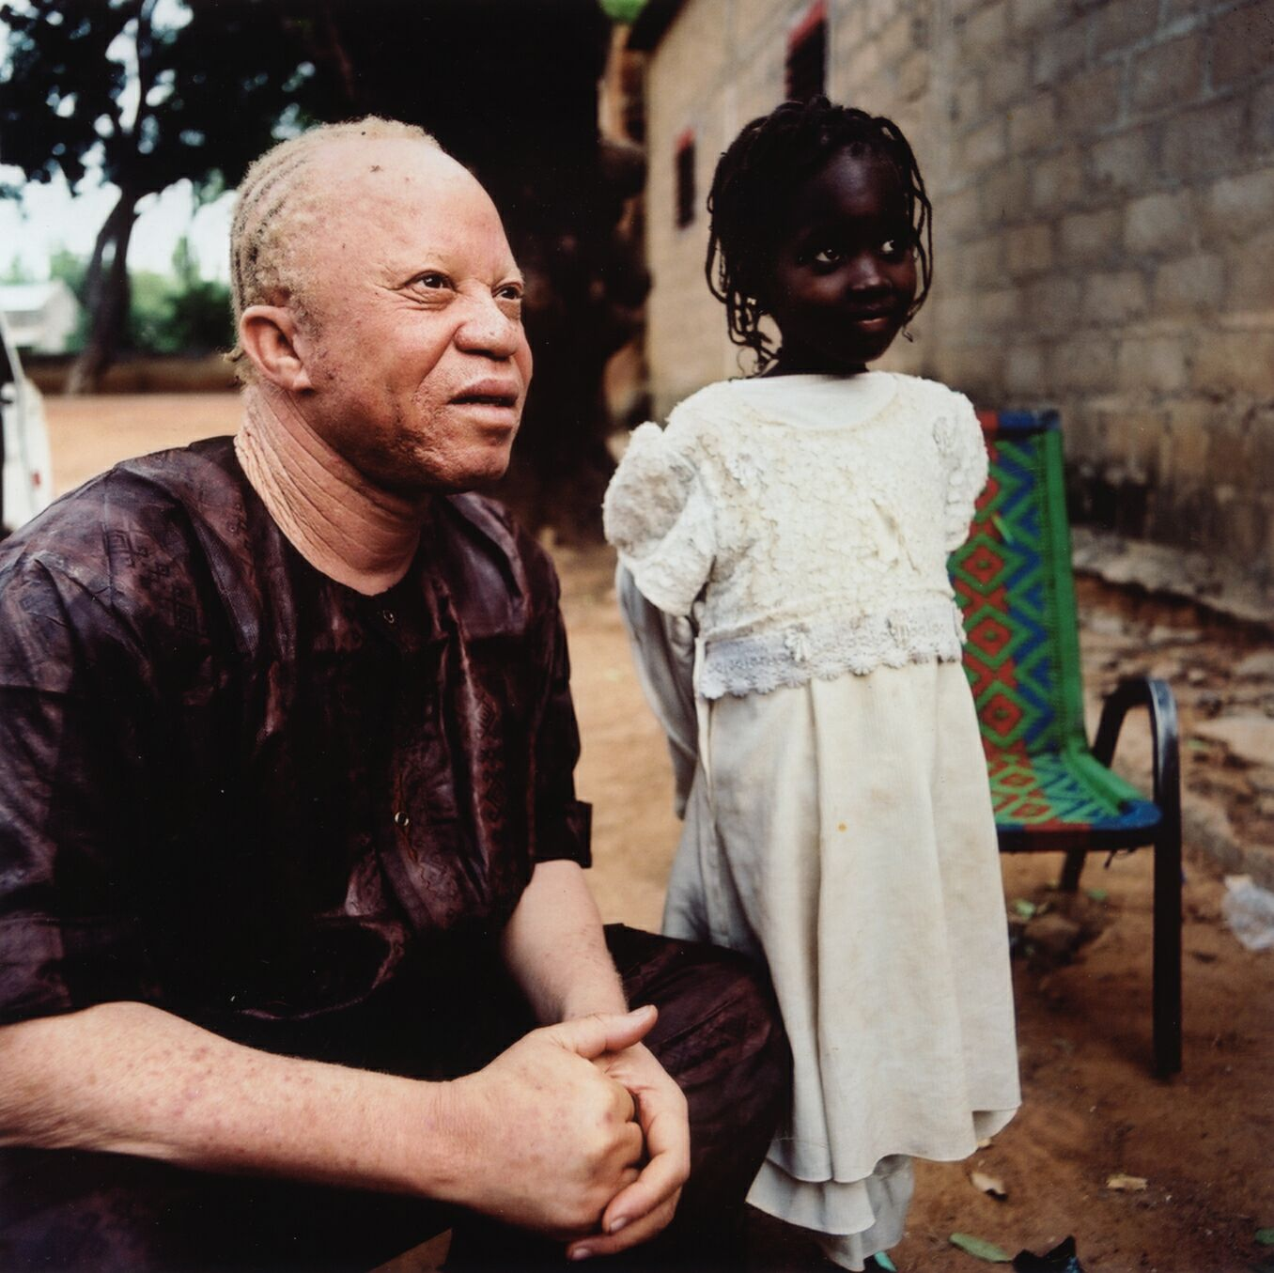
Salif Keita est né à Djoliba (Mali) le 25 août 1949.
Signe particulier : Voix d'or...
Descendant direct du premier empereur mandingue, Sundiata Keita, qui créa l'Empire Malien au XIIIème siècle, cet artiste est considéré à juste titre comme la plus belle voix de l'Afrique.

Né Albinos - signe de mauvais augure - Salif Keita a été évité, voire rejeté par sa famille et sa communauté. Il est jugé inapte à l’enseignement à cause de sa vue déficiente, son rêve de devenir instituteur se brise. Reste une issue : la musique. En 1967 il part pour Bamako où il commence à jouer dans les nightclubs avec l'un de ses frères. Pourtant Salif n’a pas le droit, en tant que noble, de devenir musicien, fonction que la coutume réserve à la caste des "griots". Il transgresse la loi ancestrale, chante et joue de la guitare dans les bars. Trois années durant, Salif dort à la belle étoile, sur les étals du marché ou dans les collines.
Deux ans après il rejoint le "Rail Band", sponsorisé par le gouvernement, qui joue au "Buffet de l'Hôtel de la Gare" - un lieu très fréquenté alors. En 1973 il quitte la bande avec Kante Manfila (guitariste, compositeur, et leader de la bande) pour rejoindre le groupe "Les Ambassadeurs".

En 1977, la réputation de Keita et du groupe "Les Ambassadeurs" s'étend au-delà des frontières du Mali, il obtient le prix "National Order of Guinea" remis par le Président Ahmed Sekou Touré. En retour, Keita compose Mandjou, retraçant l'histoire du Mali et félicitant Sekou Touré. Cette magnifique chanson nous permet de découvrir le "son" typique de Keita, guitare, orgue, saxo. Voir l'un de ses concerts est un événement que vous n'oublierez jamais !
En raison du malaise politique, Keita quitte le Mali au milieu des années 70 pour Abidjan, la capitale de la Côte d'Ivoire; les autres membres de la bande suivent le mouvement et ils transforment le nom du groupe en " Les Ambassadeurs Internationaux".

En juin 1984, celui que le quotidien Libération présente comme le plus grand bluesman mandingue hypnotise le public du Festival d’Angoulême.
Six mois plus tard Keita se centre sur Paris afin d'atteindre un public plus large et plus européen, où il rejoint d'autres étoiles africaines comme Mory Kanté, Touré Kunda, Papa Wemba, et Manu Dibango par exemple. Il vit alors à Montreuil (Paris) parmi environ 15.000 autres Maliens.
En 1987 sort le premier album à son nom, Soro, une pierre angulaire dans l’édification de la world music.

La musique de Salif Keita est un étrange mélange de musique traditionnelle de "griot"(conteur) de son enfance, avec d'autres influences africaines et occidentales de Guinée, de Côte d'Ivoire, et du Sénégal, avec également des sonorités de Cuba, d'Espagne et du Portugal, et un zeste islamique global.
Salif Keita utilise également, avec la guitare, l'orgue, et le saxo les instruments africains traditionnels tels que la kora, le balafon, et le djembé.

Tout au long de sa carrière, Salif Keita a pu s’assurer les collaborations des invités de marque : Wayne Shorter, Wally Badarou (ex-Level 42), Carlos Santana, Grace Jones ou encore Vernon Reid (ex-Living Colour).
Depuis un mémorable concert réalisé pour la communauté malienne de Montreuil, Salif Keita a fréquenté le gotha du jazz et a toujours eu droit à beaucoup d'égards. Son talent est immense.

1. Where is Salif Keita from? Mali. Who is his famous ancestor? Sundiata Keita, emperor.
2. Why was he rejected from his community? He was born an Albino.
3. What custom did he transgress by becoming a musician? He was of noble descent.
4. What influences can we find in his music? Traditional African music, sounds of the griot chant, Cuban, Spanish and Portuguese.

Activity 2

Write a simple chronological outline of the main events and achievements of Salif Keita.

Activity 3 (Group Work)

Select one of the African customs you have learned about so far and write a short paragraph in which you explain what you see as the positive and the negative aspects of this custom. Then discuss how such a custom would impact the lives of Americans if it were introduced in the US.

Activity 4 (Class→Group Work)

Your instructor will distribute cards that assign each student to a caste. Find the members of your caste. Get together and discuss what your caste does in life and how you may or may not be able to overcome the obstacles from this system. Present your conclusions as a group to the rest of the class.

Activity 5 (Pairs)

Choose a famous African (other than those mentioned in this lesson) and brainstorm everything you know about him/her. Then write a short biography.

Pair Activities, Student A

Activity 6

Assume the persona of the famous politician below. The year is 1983. You are being interviewed by a journalist. Answer his questions by referring to the biography below.

Ahmed Sékou TOURE
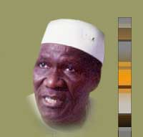

Né le 9 janvier 1922 [certains biographes le font naître en 1918] à Faranah, en pays malinké (Guinée centrale) dans une famille modeste, il est le petit-fils du grand guerrier Samory. Employé des PTT, il est l'un des fondateurs du syndicat des travailleurs des PTT en 1945, dont il devient Secrétaire Général. En 1952, il prend la tête du Parti Démocratique de Guinée, section locale du Rassemblement Démocratique Africain (RDA), et fait céder l'administration coloniale sur l'application totale du code de travail en Guinée. Conseiller Général de Guinée (1954) et Président de la Confédération Générale des Travailleurs d'Afrique Noire, il est élu en janvier 1956 député à l'Assemblée Nationale. Vice-Président du Conseil du Gouvernement de Guinée en novembre 1957, il en devient Président en juillet 1958. Il est le seul, lors du référendum du 28 septembre, à répondre "non" à la proposition de communauté franco-africaine. La Guinée devient donc indépendante le 2 octobre 1958. Sekou Touré est élu Président de la République le 15 janvier 1959. Il se lie avec les pays socialistes. Malgré quelques tentatives de réchauffement en 1963, les relations entre Paris et Conakry, exécrables, sont rompues en 1965. La normalisation n'aura lieu que dix ans plus tard (1975), suivie d'une visite d'Etat du président Giscard d'Estaing en Guinée en 1978 et d'une visite officielle de Sékou Touré en France en 1982. A la fin des années 1970, il se tourne de plus en plus vers l'Islam et noue de nombreuses relations avec les pays musulmans et organisations islamiques. Constamment réélu Président (la cinquième et dernière fois en 1982), il meurt le 24 mars 1984.

Activity 7

The year is 1972. You are a journalist interviewing Modibo Keita. Ask him for the following information and take notes of the answers.

1. his date and place of birth
2. his education
3. his first profession
4. his first involvement in politics
5. his first incarceration
6. when he became president of Mali
7. when his presidency was overthrown by a military coup

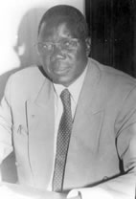

*Note to the instructor: Remind students of question formulas and trouble spots: cannot use the verb “attendre” for attend (what school did you attend), polite use of vous, time expressions such as, quand, où, etc.

Pair Activities, Student B

Activity 6

This is 1983. You are a journalist interviewing Sékou Touré. Ask him for the following information and take notes of the answers.

1. his date and place of birth
2. his first involvement in politics
3. when he became the head of the Parti Démocratique de Guinée
4. when he was elected president
5. when relations with France were interrupted
6. how many times he was reelected to the presidency

Activity 7

Assume the persona of the famous politician below. This is 1972. You are being interviewed by a journalist. Answer his questions by referring to the biography below.

Modibo Keita est né le 4 juin 1915 à Bamako-coura, un quartier de Bamako.
A partir de 1931 il entre au lycée et trois ans plus tard il part pour l'Ecole Normale Supérieure William Ponty de Dakar où il passera deux ans. Modibo Keita sortira major de cette école et deviendra instituteur en septembre 1938. Ses professeurs le signalèrent comme : «Instituteur d'élite, très intelligent, mais anti-français... Agitateur de haute classe à surveiller de près». En fait, Modibo, qui était profondément ulcéré par la situation de l'Afrique sous domination coloniale, a mené depuis 1937 des activités dans plusieurs mouvements et associations. Contournant l'interdiction faite aux Africains de faire de la politique, il fondera avec Mamadou Konaté (une autre grande figure de la décolonisation), " l'Association des lettrés du Soudan" qui deviendra par la suite le "Foyer du Soudan", une association officiellement apolitique mais qui abordait des sujets qui l'étaient moins. Dans une publication qu'il créera en 1943, " L'œil de Kénédougou ", il critique ouvertement la société féodale et le pouvoir colonial. Toujours avec son compagnon et ancien maître, Mamadou Konaté, Modibo Keita créera la fédération des syndicats des enseignants. Son nationalisme intransigeant, son activisme politique et syndical vont le conduire en prison : Considéré comme un dangereux opposant par les Français, il sera interné en 1946 à la prison de la Santé. C'est en 1947 que Modibo Keita deviendra le secrétaire général du premier bureau de l'US RDA.
Le 10 octobre 1953, il est élu membre de l'assemblée de l'union française.
Deux fois ministre à Paris, il sera également maire de Bamako.
Le 20 juillet 1960 Modibo Keita devient le chef de gouvernement de la Fédération du Mali rassemblant le Soudan (ancien nom de l'actuel Mali) et le Sénégal.
Le 22 septembre 1960, après l'éclatement de la fédération, Modibo Keita deviendra le premier président de la jeune république du Mali.
Le 19 novembre 1968 Modibo Keita est renversé par un coup d'État militaire.
Le 16 mai 1977, il meurt en détention dans des conditions mystérieuses.

Activity 1 Track 84

CD. Listen to a piece of news about a West African celebrity and select the correct statement for each sentence.
Script: Ali Farka Touré se retire
L’un des plus grands musiciens africains, Ali Farka Touré, qui a reçu un Grammy Award aux Etats-Unis pour son album "Timbuktu", a annoncé il y a quelques semaines qu'il allait quitter la scène à New York, "afin de laisser la place aux nouvelles générations". | 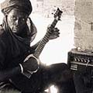

Le musicien a indiqué que la tournée qu'il faisait actuellement, la première en cinq ans, était également la dernière et qu'il allait redevenir ce qu'il avait toujours été, un paysan de Niafunke (village du Mali).
J'ai 61 ans, deux femmes, 20 enfants, et je pense qu'à présent c'est aux jeunes de prendre la relève, a déclaré Touré, lors d'un concert dans le théâtre Town Hall de Manhattan.
Avec son album "Timbuktu", Farka Touré a conquis la première place de la liste des ventes aux Etats-Unis. A cet album a collaboré le guitariste américain Ry Cooder qui a fait connaître au monde entier le groupe cubain Buena Vista Social Club. (AFP)

1. Ali Farka Touré is
- from the new generation of musicians.
- retiring.
- giving his first concert.

2. He is
- 20 years old.
- 61 years old.
- 40 years old.

3. He is from
- Senegal.
- Mauritania.
- Mali.

Activity 2

Read the text below that recounts one day of the joint exercise conducted in Guidimakha, and then answer the questions.

Le carnet de route de GUIDIMAKHA Bakel, le 27 02 1998
Les heures mauritaniennes
05h30, région de "la colline de Makha" (Guidimakha). Du minaret de la mosquée de Koumgassi, village posé sur le fleuve Sénégal en amont de Bakel, les haut-parleurs lancent l'appel à la prière. A quelques centaines de mètres, le 61ème bataillon d'infanterie motorisé mauritanien reprend vie. Ses hôtes, Monsieur QUITTARD de TF1, Monsieur WITT de l'agence SIPA Presse et Monsieur GAULME de la revue Jeune Afrique, en profitent pour goûter aux dernières fraîcheurs de la nuit. Accueillis la veille au PC du bataillon, les reporters ont reçu les honneurs de l'armée mauritanienne. Entre thé à la menthe et boeuf braisé, la soirée s'est déroulée au rythme de l'hospitalité traditonnelle du pays. Au fil des discussions, on apprit les symboles militaires : que les étoiles qui ornent les épaules des officiers marquent l'acuité et la profondeur de leur vue. On découvrit les coutumes ancestrales : que l'on ne mange qu'avec une main afin de permettre à votre voisin de vous venir en aide. On parla même football. Assis côte à côte, le capitaine MOUADH et le sergent chef LESSEINDRE du détachement du 1er régiment d'infanterie français en appui transmission au coeur du dispositif, échangent leurs points de vue sur la prochaine coupe du monde à Paris. On comprit que le sport aussi fait beaucoup pour la paix.
A la tête de 480 hommes, dont une section du Cap Vert, le commandant SIDI OULD ELISAFI parle de la mission RECAMP : "on ne s'attendait pas à arriver à un tel niveau de cohérence interarmées. L'armée mauritanienne est fière de participer à un exercice de cette envergure dans un but pacifique". Les heures passèrent. La paix prit un accent plus concret.

http://www.defense.gouv.fr/actualites/archives/archives.html

1. What happens around 5.30 a.m.? The call to prayer.
2. In what field do Mr Quittard, Witt, and Gaulme work? Media, the press.
3. What activities took place the night before to welcome the guests? They were honored with a celebration by the Mauritanian Army.
4. What is Sergent Lesseindre’s specialty? Infantry.
5. What is the purpose of mission RECAMP? A mission of peace; groups working together to establish peace and training in peace-keeping missions; acronym =
Renforcement des Capacités Africaines de Maintien de la Paix.
Activity 3

Read the biography of Birago Diop and write a simple chronological outline of the main events and achievements in his life. Find key verbs that correspond with the dates given here. Titles and places are also important to note.

Diop, Birago (1906-1989), écrivain sénégalais d'expression française, qui rendit hommage à la tradition orale de son pays en publiant des contes, notamment ses Contes d'Amadou Koumba.
Né près de Dakar, il reçut une formation coranique et suivit simultanément les cours de l'école française. Pendant ses études de médecine vétérinaire à Toulouse, il resta à l'écoute des travaux des africanistes, et s'associa à la fin des années 1930 au mouvement de la Négritude qui comptait alors Senghor et Césaire. C'est à Paris qu'il composa en 1942 les Contes d'Amadou Koumba (publiés en 1947), marquant dès ce premier livre sa prédilection pour la tradition orale des griots, ces conteurs populaires dont il ne cessa jamais d'écouter la voix. Respectueux de l'oralité, il affina un talent original d'écrivain dans les Nouveaux Contes d'Amadou Koumba (1958) et Contes et Lavanes (1963); son recueil de poèmes Leurres et Lueurs (1960) est profondément imprégné de culture française alliée aux sources d'une inspiration purement africaine.
Sa carrière diplomatique, après l'indépendance de son pays, et son retour à son premier métier de vétérinaire à Dakar n'entravèrent pas son exploration de la littérature traditionnelle africaine, mais il déclara avoir « cassé sa plume ». Il publia néanmoins La Plume raboutée et quatre autres volumes de mémoires de 1978 à 1989.

Activity 4 Track 85

CD. Listen to the biography of a well-known African and select the right answers.
Script:
De son vrai nom ADJAYI BELLOW Rafiatou, FIFI RAFIATOU a commencé sa carrière en 1977, dans une chorale protestante au TOGO, avant d'être découverte lors d'un festival "Interville", organisé en 1977 par Radio-Lomé, un festival qui récompense les meilleurs artistes de la chanson du TOGO. Cependant, la véritable carrière de FIFI a commencé en 1985 avec son premier 45 tours.
FIFI est aujourd'hui une de ces artistes africaines qui ont su donner à la musique africaine ce qui lui manquait tant, le rythme et la mesure. FIFI, comme l'appellent ses fans, a su conquérir par sa voie suave, langourante et rythmée de nombreux publics. Que ce soit en Allemagne, en Hollande, en Belgique, en Suisse, en France...et en Asie, etc., personne n'a pu résister à "cette belle perle des variétés togolaises", au charme et à la voix de cette "DIVA".
1. This person’s real name is

- Adjayi Bellow Rafiatou
- Fifi Rafiatou
- Fifi Bellow

2. She is a

- writer
- musician
- singer

3. She is from

- Benin
- Togo
- Burkina Faso

4. Which continent is not mentioned as a place where she has been?

- Europe
- Asia
- America

Activity 5

Choose a famous American (a singer, actor, athlete, political leader, etc.) and be prepared to give a short oral biography of his / her life and achievements. Here are some possible choices:
El Hadji Diouf, Umar Tal, King Mbaye Badiane, Akon, Louis Phal, Alioune Diop

Activity 6

Write a short paragraph detailing one important US military custom and etiquette. For the conclusion, give your opinion about this custom…be honest!
Activity 7

Select two of these cultural events to present in class the next day. Prepare basic information for at least 4 of them in case someone is chosen to speak first about your topic. Research outside of class if time allows. Source info. www.au-senegal.com
Foire du livre de la jeunesse
Date : mi-avril
Lieu : Guédiawaye
Maître d’œuvre : Bibliothèque lecture et développement (BLD)
Exposition, conférences, débats, dédicaces sont les principaux axes de la fête.
Festival Educ'art
Date : mai 2004
Maître d’œuvre : Dakar CEM, Martin Luther King
Rencontres poétiques internationales de Dakar (REPIDAK)
Date : mi-novembre (bi-annuel)
Lieu : Dakar
Maître d’œuvre : Maison africaine de la poésie internationale (MAPI)
La MAPI, organisme privé dirigé par le poète Amadou Lamine Sall, réunit une fois tous les deux ans à Dakar des sommités littéraires internationales. Les REPIDAK sont devenues un plateau poétique à l’audience reconnue de tous.
FILDAK - Foire internationale du livre et du matériel didactique
Date : décembre (biennale)
Maître d’œuvre : ministère de la Culture
Manifestation biennale, la FILDAK est le rendez-vous des professionnels du livre venus du monde entier. Ecrivains, libraires, éditeurs, etc., exposent leurs productions et échangent leurs expériences. Le public y trouve un large éventail de choix de livres et d’outils didactiques.
Email : fildak2003@yahoo.fr CINEMA, TV
Femmes d’Afrique
Date : mars-avril
Lieu : Dakar
Maître d’œuvre : Association Trait d’union
L’association Trait d’union met au devant de la scène la femme africaine. Les réalisations proposent au grand public des œuvres s’inspirant de la place de la femme dans la société africaine.
Email: filmsfemmesafrique@hotmail.com
Images et vie
Date : juin
Lieu : Dakar
Maître d’œuvre : Association Images et Vie
Ce festival de cinéma marque son originalité, en optant pour des réalisations qui relatent la vie au quotidien des populations. Les faits de la société et les mœurs modernes constituent des sujets de prédilection pour redonner au cinéma sa vocation de support de communication sociale.
Rencontres cinématographiques de Dakar (RECIDAK)
Date : décembre (biennale)
Lieu : Dakar
Maître d’œuvre : ministère de la Culture
Des professionnels du septième art, tous les deux ans, se retrouvent à Dakar pour célébrer l’image dans tous ses éclats et toute sa brillance. Les compétitions, des projections, un colloque, des expositions offrent au public un large panorama des tendances esthétiques du cinéma mondial en général et africain en particulier.
Email : recidak@yahoo.fr
Festival du film de quartier
Date : décembre
Maître d’œuvre : FORUT
Le cinéma renoue avec le chaleureux public des quartiers populaires. Le Festival décloisonne en proposant non plus dans les salles classiques, mais au cœur de la ville, là où bat intensément le pouls de la société.
Soleils d’Afrique
Lieu : Dakar
Maître d’œuvre : BLK Productions
Grande soirée de télévision pour récompenser les professionnels du cinéma africain et leurs oeuvres
http://www.clapnoir.org/
PICTURAL ARTS
Z'arts - Rencontre internationale des arts de Ziguinchor
Date : avril-mail (biennale)
Lieu : Ziguinchor
Maître d'œuvre : association Z'arts
Dialogue des culture et de sens, espace de créaion artistique et exposition itinérante en Casamance et à Dakar.
Contact : zarts@voila.fr
Biennale de l’Art Africain Contemporain (DAK’ART)
Date : mai-juin
Lieu : Dakar
Maître d’œuvre : Ministère de la Culture
La Biennale de l’art africain contemporain se veut une réponse à la demande de la communauté artistique africaine de disposer sur le continent d’un espace propre de légitimation de la création contemporaine. Des lieux d'exposition officiels et une centaine de lieux d'expositions privés dans le cadre du "Off".
CULTURES ET TRADITIONS
Journées culturelles de Bakel
Date : mi-février
Lieu : Bakel (région de Tambacounda)
Maître d’œuvre : Conseil régional de Tambacounda
Cette manifestation, dont la première édition date de 1986, s’inscrit dans une dynamique de revalorisation du patrimoine culturel local multi-ethnique, d’une richesse et d’une originalité remarquables. Des milliers de jeunes, venus de toute la région y participent.
Journées culturelles du Boundou
Date : avril
Lieu : Kidira (entre Tamba et Bakel)
Organisation : CODEB, collectif pour le développement culturel et socio-économique du Boundou
Manifestations socio-culturelles autour de la culture du Boundou
Contact : b.sadasy@semis.sn
Festival de Foundiougne Fes-Fou
Date : début mai
Lieu : Foundiougne (Sine-Saloum)
Sports, cultures, loisirs, sports nautiques
Festival international des jeux éducatifs traditionnels
Date : début mai
Lieu : Saint-Louis
Journées culturelles du Niombato
Date : mi-mai
Lieu : Toubacouta, région de Fatick
Maître d'oeuvre : Conseil Régional de FATICK
La manifestation contribue à consolider l'unité nationale par l'action culturelle, promouvoir le tourisme de découverte dans la zone à travers des chants et des danses.
Festival des arts et traditions du Saloum
Date : mai
Lieu : Kaolack
Veillée culturelle de Ndangalma
Date : Mai
Lieu : Ndangalma, région de Dioubel
Maître d’œuvre : Groupe « Aminata Gningue »
Evénement multidimensionnel, la veillée permet de revisiter les différents aspects de la culture locale. Des conférences, débats, causeries lui apportent une note intellectuelle.
Journées culturelles des Laobés du Sénégal
Date : 2ème quinzaine mai
Lieu : Linguère
Maître d’œuvre : Orgiscolas
Le Leumbeul et la scuplture comme expression culturel laobé.
Banlieues Arts
Date : octobre
Lieu : Yeumbeul (banlieue dakaroise)
Maître d’œuvre : Association Les banlieues Arts
La manifestation a fait l’option de la diversité des genres. Expositions, concerts, danses, etc..
Festival de la culture pulaar - Fescup
Date octobre
Lieu : Dakar
Organisateur : association Tufnde Ganndal
Expositions, podiums de musiques et danses traditionnelles, carnaval, jeux d'enfants…
Journées culturelles des Maures du Sénégal
Date : fin novembre
Lieu : Pikine
Maître d’œuvre : Association pour la revalorisation culturelle maure au Sénégal
Cette manifestation retrace la culture maure.
Fanal de Saint-Louis
Date : Du 24 au 31 décembre
Lieu : Saint-Louis
Maître d’œuvre : Jalloré productions
Spectacle mobile qui combine mode traditionnelle, musique, danse. Véritable fresque en mouvement, le Fanal sillonne les rues pour se terminer en apothéose sur une grande esplanade.
Email : jallore.productions@caramail.com

During this one day exercise, the students will engage in activities that will reinforce and support the learning that has taken place through the first six modules of phase I of the French SOLT course.

The primary focus will be on exercising your interactive listening comprehension and speaking skills within a series of ever more complex situations that will challenge your ability to accomplish the task.

- Module One Terminal Learning Objectives.
- Produce character sounds, letter combinations, and tones
- Greet others during introduction and exchange social courtesies
- Describe surroundings, including colors and quantities to 20
- Talk about family members
- Talk about personal, physical, characteristics, and emotional states
- Talk about family activities and events

Situational Exercise One (Small Group Activity)

In this activity one group member will play the role of a person who has just learned that he/she is adopted. The other group members will play the roles of the separated family members. The situation is that you received a telephone call from your biological mother who has informed you that you were adopted as a baby. There is going to be a family reunion where the newly reunited family will meet to learn about one another. You are at the event, your task is to learn as much about your “new” family as possible by talking with all of the people present.

Situational Exercise Two (Small Group Activity)

In this activity, one group member will play the role of a person who has decided to get married. The other group members will play the role of the prospective in laws. The situation is that you are at your engagement party and your betrothed has called to say that she will be an hour late. She has invited all of her family to meet you for the first time. You are at the function, your task is to learn about your future family and to convince them that your beloved is not making a major mistake.

- Module Two Terminal Learning Objectives.
- Request personal and biographical information
- Tell time and use metric measurements
- Talk about hobbies
- Inquire about military and civilian occupations
- Identify military specialties in the Armed Forces

Situational Exercise One (Small Group Activity)

In this activity each group member will play the role of an invitee at a military social function. The situation is that you have been invited to attend a social function at which there will be other military members of the host country. Your task is to meet as many people as possible at the event and to learn about your counterparts, their interests and backgrounds.

Situational Exercise Two (Pair Activity)

In this activity students will work in pairs. The situation is that you have been introduced to your counterpart with whom you will be working closely for the next year. Your task is to engage your counterpart in discussion in order to learn as much about him as you can. Share your own information with him so that you can both feel comfortable with one another.

- Module Three Terminal Learning Objectives.
- Talk about TR food and drinks
- Request information about lodging & accommodations
- Talk about the Postal Service in the TR
- Get information about banking activities in the TR
- Engage in a telephone conversation
- Describe supplies needed to set up a Base Camp
- Apply bargaining techniques

Situational Exercise One (Pair Activity)

In this activity students will work in different pairs. They will play the roles of counterparts working together. The situation is that you are still relatively new in country. You have developed a good professional and working relationship with your counterpart. You wish to learn more about your host country and its institutions. Your task is to call your counterpart and invite him out. Try and learn as much as possible about restaurants, accommodations and how to take care of certain basic needs at the bank and post office. Your counterpart will cooperate and provide the information that you request.

Situational Exercise Two (Pair Activity)

In this activity students will remain in the same pairs. Change roles as to who is requesting information and who will provide it. The situation is that you and your counterpart are planning a joint training event. You must determine the requirements to set up the area and ensure that everything is ready. Make out lists of needed items and work together with your counterpart to make all of the arrangements for setting up the base camp.

- Module Four Terminal Learning Objectives
- Describe daily activities at the military installation
- Identify countries and nationalities
- Provide directions
- Give a description of the mission and equipment
- Identify terrain features and military map
- Talk about weather conditions
- Report on transportation systems
- Interact with a travel agent while requesting information for a trip

Situational Exercise One (Small Group Activity)

In this activity the class will work together as a group. The group members will play the role as a team that has just been assigned to a new installation in the target region. The situation is that the team leader must brief his members on the new facilities so that his team can become properly oriented to the region. The team members will ask questions and the leader will provide responses.

Situational Exercise Two (Small Group Activity)

In this activity the class will work together as a group. The group members will play the roles of a team that has been assigned a mission and is putting together a plan of how and where they will execute their mission. A new leader will be appointed for this activity. The situation is that the team leader will brief a simple mission and assign tasks to the other members. He will show a map and discuss the implications of weather on the mission. Team members will ask relevant questions.

Situational Exercise Three (Pair Activity)

In this activity students will work in pairs. One student will assume the role of a travel agent, and the other a SOF soldier. The soldier wants to take leave and see the host country, but he doesn’t understand the local transportation system. The “travel agent” will brief him on transportation options based on the time and money that the soldier has allocated for the trip.

- Module Five Terminal Learning Objectives
- Give instructions about first-aid procedures
- Identify basic human anatomy
- Give information concerning medical symptoms
- Report medical emergencies and injuries
- Talk about medicine and common diseases
- Describe healthcare services

Situational Exercise One (Small Group Activity)

In this activity the class will work together as a group. One group member will play the role of instructor while the other group members become students at a class on local medical conditions. The team has been transferred to a new operating location within the host country. The team medic is providing basic information to the team on the local medical situation and facilities. He must also provide basic first-aid instruction to team members who will train the indigenous troops.

Situational Exercise Two (Pair Activity)

One student will play the role of an accident witness and the other an emergency response operator. There has been a severe accident near the house of the witness, and he must summon assistance and help to prepare incoming medical personnel to triage the victims. The operator must request all relevant information.

- Module Six Terminal Learning Objectives
- Discuss social sciences
- Talk about protocol and etiquette rules
- Talk about entertainment activities
- Describe sports activities and events
- Participate in conversations about TR holidays
- Talk about major religions in the TR
- Engage in cultural activities

Situational Exercise One (Small Group Activity)
One student will play the role of the team leader while the other group members will be the newly arrived team. The team has just arrived in the country and the leader must explain the basic “Dos and Don’ts” of operating in the local environment. Team members will ask the leader specific questions concerning the host culture.

Situational Exercise Two (Pair Activity)
Play the roles of a SOF soldier and his counterpart. You and your counterpart are in the office discussing the culture of the host country. Exchange information concerning local sports, holidays, religion and other entertainment issues.

African Styles of Music

Here are some place names and styles of African music that you recall from this Module and previous ones. Read over the names and words associated with different music practices and styles. Pay attention to West African regions and dialectal differences. Note that there are plenty of other traditional styles not listed here.
Afrobeat
Term used by Fela Anikulapo Kuti to describe his fusion of West African with black American music.

Axe
Yoruba word meaning "life force", used to describe the Bahian style of Brazilian pop music popular in that country.

Fuji
Nigerian Yoruba voice and percussion style using original African percussion instruments popularized by Kollington, Barrister, and Adewale Ayuba. A percussion conversation.

Gnawa
Morrocan music of people descended from the slaves brought from Mali in the 16th century. This music features the stringed instruments sintir or gimbri, singing in unison, and hand clapping. Most often played at healing ceremonies.

Griot
Generic term for a West African oral historian-cum-minstrel; a storyteller.

Jali
Manding word for a West African oral historian-cum-minstrel; a storyteller.

Jive
Generic South African term for popular music.

Juju
I.K. Dairo was credited with being the first modern Juju star. This popular style from Nigeria relies on the traditional Yoruba rhythms, but instead of being played on all precussive instruments as tradition demands the instruments in Juju are more Western in origin. Drum kit, guitars, keyboards, often pedal steel guitar and some times accordian (squeeze box) are used along with the traditional dun-dun (talking drum, or squeeze drum). King Sunny Ade is the most well known of all Juju performers.

Makossa
Cameroonian dance rhythm from the Douala region, also the name of the country's most popular pop style typified by Manu Dibango.
Mbalax
(pronounced M'balah) Senegalese (Wolof) percussion music modernized by Youssou N'Dour, characterized by a sweet, funky combination of Afro-Cuban rhythms, Wolof drumming, and American pop.

Palm Wine
Music originates in the tropical Sierra Leone located on the the far West coast of Africa. Typical to the Palm Wine sound is the light and airy guitar riffs originally played on acoustic guitar accompanied by traditional percussion instruments. Palm Wine is the sweet milky sap extracted from the palm tree. It ferments quickly and is a popular drink at bars and dance halls, as well as at social occasions where the music originated.

Reggae
Originally from Jamaica, this internationally played sound dominated by bass, drums (or often drum machine), and guitar chops is associated with the Rastsafarian religion, liberation politics, and ganga.

Soukous
A musical style that grew out of '50s Cuban rhumba music mixing the kwassa kwassa dance rhythm with zouk and rhumba. Many African artists, originally from the Congo (or Zaire), relocated to Paris, which became a popular expatriate community for them, and where they are mostly still based.

Wassoulou
A musical style from Mali typified by a strong Arabic feel along with the sound of the scraping karinyang, women play the fle, a calabash strung with cowrie shells, which they spin and throw into the air in time to the music.

Were
A Muslim style of music performed most often as a wake-up call for early breakfast and prayers during Ramadan celebrations.

Zouk
Creole slang word for "party." Modern hi-tech Antillean music produced mostly in Paris.

